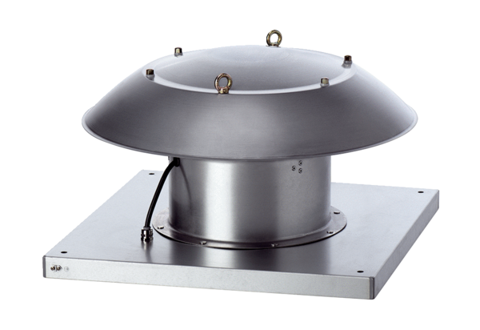Tourelle d'extraction hélicoïde DZD 40/6 B Ex eUnité de conditionnement : 1 pièceGamme: C
Numéro de référence : 0087.0804Fabricant : MAICO

